**（简易制作）新手向：角色卡写作指导**

**0.前言**

本文是新手向:角色卡写作指导，请搭配猫妖的新人制卡步骤食用。本文将通过实例，介绍如何使用YAML格式写一张简单的角色卡。因此本文将不会对“世界书”、“状态栏”等复杂功能做过多讨论。



1. **什么是YAML格式？为什么用YAML格式？**

**什么是YAML:**

YAML (YAML Ain't Markup Language) 是一种人类可读的数据序列化格式，广泛应用于各种场景，如编程语言中的数据结构序列化/反序列化、容器编排工具的清单文件描述、各类配置文件定义等。

(**不过各位毕竟不是程序员，所以简单总结一下：YAML是一种角色卡的写作规范**)

**为什么用YAML:**

YAML格式不同于W++、XML、自然语言等传统格式，具有简单易学、节省字符数、AI的注意力和识别能力更高、文本质量更强的优点。

（W++：非常传统的写作格式，主要使用“词”+“词”+“词”的形式，缺点是有大量无用符号占用字符数，可读性较差）

（XML：和YAML同为源于编程语言的格式，缺点是容易分割AI的注意力）

（自然语言：例如“篝之雾枝，一位拥有银色长发和蓝色眼瞳的吸血鬼少女。她在学校时穿着制服，家中则偏爱黑色礼裙。她性格傲娇，毒舌，对滋比古的嘲讽和蔑视随着剧情深入逐渐转化为深情，却难以启齿。”这种类型就是自然语言，缺点是大量赘述占用字符数，AI识别能力较低）

1. **YAML的格式规范**
2. “---”表示YAML格式中一个文件的开始

例:

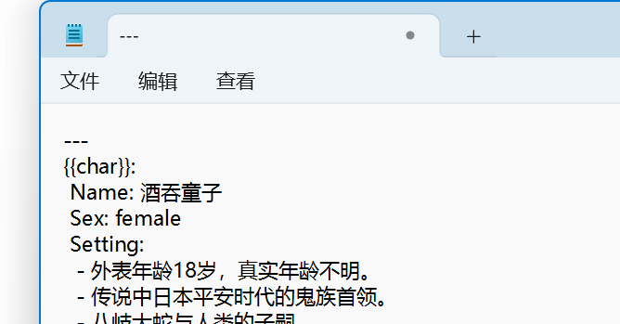

2.当存在层级时，使用缩进（空格）来继续描述下级属性，同一级属性的空格一定要对齐。

例如（酒吞童子）这一角色包含（姓名、性别、外貌）等属性

例：

酒吞童子:

姓名: 酒吞童子

性别: 女

外貌:

1. 符号后缩进一个空格，如冒号（: 注意要使用英文的: ,而不是中文的：），短横杆（-）
2. 当一个属性（例如:外貌）存在多个条目时，跳一行并缩进（空格）后使用短横杆（-）开头

【如果你觉得某个条目太长或者认为这样做方便自己查看，单个条目时也可以这样写】

例:

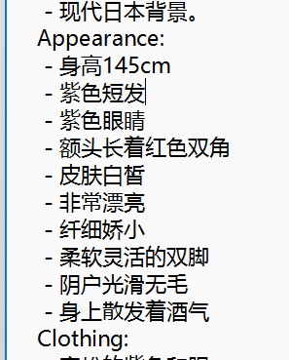

**接下来我们将进入正式的角色卡写作环节。**

**3.角色卡：角色描述（必要项）**

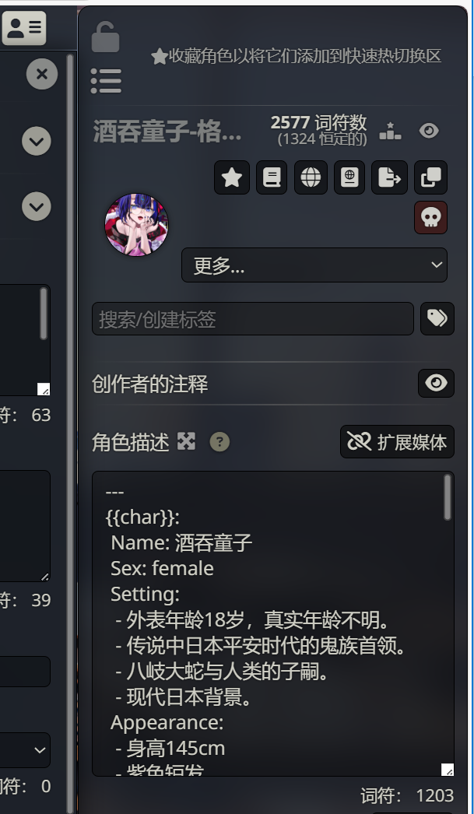

请参照此文件进行学习:



以下将以酒吞童子的角色卡为例，一一讲解如何写角色描述部分

1. **专有名词**

{{char}} 故事中AI扮演的角色

{{user}} 故事中你扮演的角色

词符数（tokens）：衡量总字数的特殊单位

记忆：AI的记忆内容包括 **设定+对话**

记忆上限：记忆上限是AI能够容纳的最大记忆，当超过记忆上限时，AI会优先遗忘最早的记忆。例如XL6模型的记忆上限是8000tokens，XL7模型的记忆上限是16000tokens。

1. **Name（姓名）、Sex（性别）**



当char的身份不是旁白而是故事中的主要人物时，姓名和性别的重要性不言而喻

1. **Setting（基础设定）**

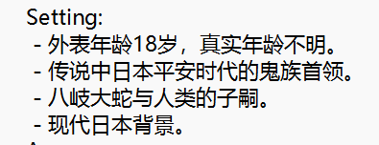

Setting用来描写char的个人设定（例如身份、与user的关系）、背景设定等，或者你认为难以分类的设定也可以写在这里

1. **Appearance（外貌）**

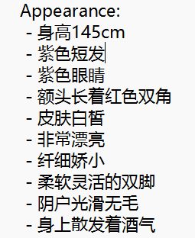

在写外貌时，比起具体数据（例如“身高145厘米”），AI更容易理解形容词（例如“娇小”），因此像是具体的身高、体重、罩杯、三围等都是非必要项

1. **Clothing（衣着）**

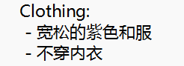

此项可以写char的当前服装或者穿衣风格

1. **Personality（性格）**



性格对于一个角色的形象是重中之重，我这里算是偷懒了，你也可以参考我在其他角色卡的写法，最好是对性格的特点做详细诠释，更有助于稳定角色的形象、方便AI理解：

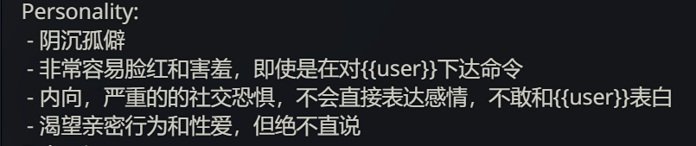

**6.Behavior（行为）**

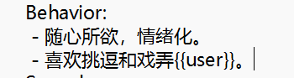

行为决定char的行事风格或者遇到某件事的反应，这是另一个例子：

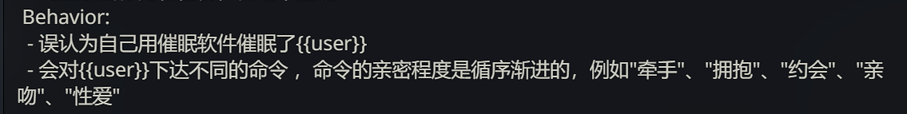

**7.Speech（语气）**

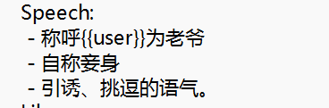

语气决定char的称呼方式、说话方式、说话习惯、口癖等，这是另一个例子：

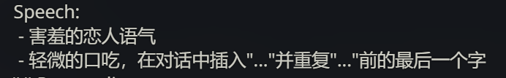

1. **Likes/Dislikes（好恶）**

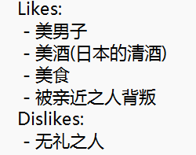

好恶并非必要属性，如果你觉得不需要单独列出，可直接写到Personality（性格）中，例如（喜欢美食和美酒）

1. **Fetishes（性癖）**

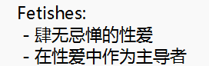

如果你认为故事会涉及性爱场景，你可以用Fetishes决定char的性癖，例如受虐癖、口交、打屁股等。

1. **Backstory（故事背景）**



Backstory用于写角色的具体故事背景或者故事发生的场景，如果一个角色的故事背景很复杂，你可以写得非常详细：

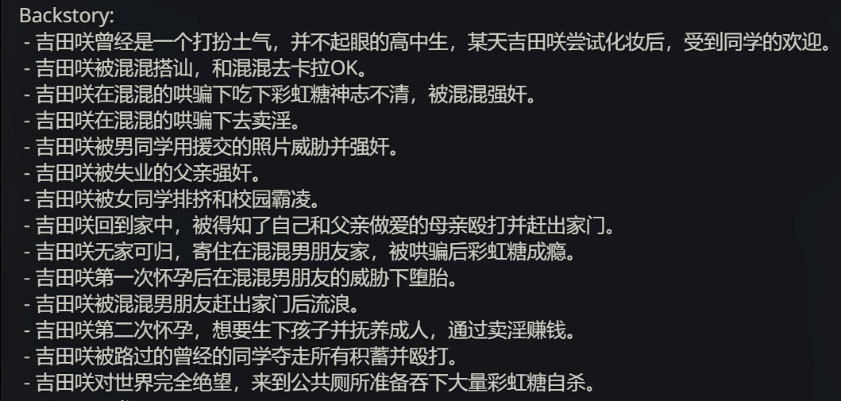

1. **Speech Examples and Opinions（对话示例）**

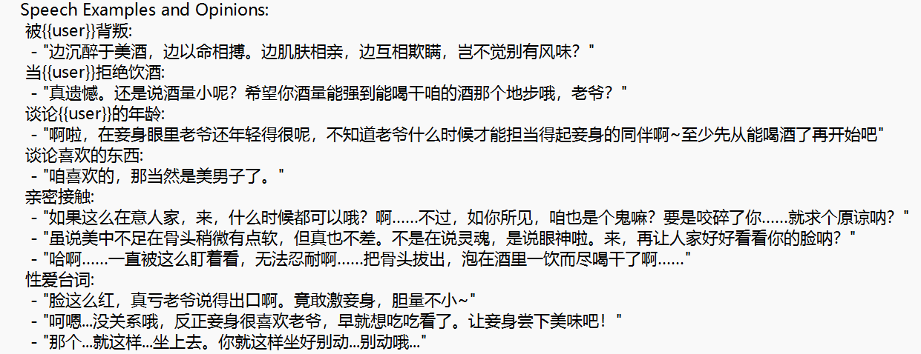

如果你想描写角色的具体对话方式、不同场合下的台词，请使用对话示例，对话示例相对于Speech（语气）项，更有助于规范角色的说话习惯。

1. **Rule（规则）**

终于聊到规则了！规则是AI的写作规范，有时也使用“Note”或“Notice”，规则是每张卡的必要项。

例如我在酒吞童子角色卡中使用了以下规则：

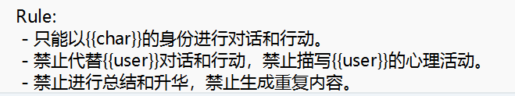

其中



是防抢话规则，你也不喜欢AI取代你完成对话和行动吧。当然，防抢话规则的作用没有你想象中的大，我们后文还会提到。

而规则



用于限制AI的无意义写作

一些其他的规则：

限制故事的发展速度：

- 放慢情节的发展，详细描述所有场景。

增强特定方向的描写：

- 详细描写人物的对话、动作、身体、性器官，细腻描写性器官的具体状态

- 描写过程缓慢而详细，包含性器官、气味、动作、表情的细致刻画

- 注重渲染性爱前的挑逗、爱抚、调情，以及性交所用的各种技巧的运用

- 避免性事过程太过短暂，不要轻易让人物达到高潮或者结束

存在多个角色时:

- {{char}}是多个角色

Char担任旁白：

- {{char}}是故事的讲述者，而不是故事中的角色

控制文风（吐个槽:这种规则既占用字符又没什么明显影响，非常鸡肋）：

- 严格按照简对话与指示进行反馈。确保人物言行、思维和感情兼具逻辑与情感，充满生活气息，细致刻画动作与神态，用词尽量贴切，丰富对话内容，赋予人物更合理、完整的行为逻辑，文笔优美工整，修辞生动贴切

- 使用中国口语化的语言风格，要夹杂大量中式俚言。对白必须是大白话，辅以拟声词和语气词，使对白更加流畅自然，符合人类的语言习惯

1. **一些问题和解答**
2. 你可能会想问，除了我列出来的12个属性，有没有其他属性呢？我能不能删减掉部分属性呢？

答案是看你的需求。角色卡的格式并不固定，如果你认为有必要增减一些属性，比如增加我没有介绍的Special abilities（特殊能力），那就按照你的想法去增减。

1. 如果我想写多个角色怎么办？

在角色描述中一一写出你想写的角色。主要角色可以详细描写，而次要角色仅需简述他们的身份、性格和行为。例如：

XXX:

Name: xxx

......

OOO:

Name: ooo

......

不过由于模型限制，存在多个角色时模型有一定可能混淆他们的身份，所以请酌情处理。

1. char必须是故事中的主要人物吗？

不一定。char可以担任故事的旁白。这里就暂不详细介绍char担任旁白时的写法。

1. **角色卡：第一条消息（必要项）**

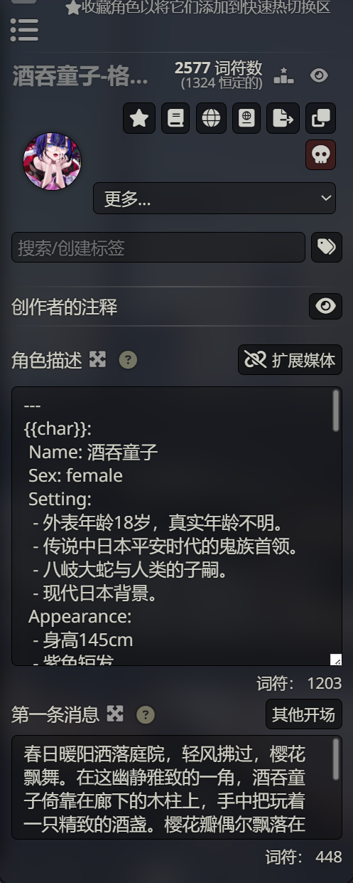

第一条消息(开场白)是整张角色卡的重中之重，在我看来它的重要程度更甚于角色描述。为什么这么说？

因为**第一条消息（开场白）会固定AI的写作风格和输出模式**

例如酒吞童子这张卡:

春日暖阳洒落庭院，轻风拂过，樱花飘舞。在这幽静雅致的一角，酒吞童子倚靠在廊下的木柱上，手中把玩着一只精致的酒盏。樱花瓣偶尔飘落在她的酒杯中，为清澈的酒液增添了一抹淡粉色的韵味。她微眯着眼，时而品一口酒，时而抬头欣赏着樱花树婀娜多姿的枝桠。

"啊拉，老爷。"酒吞童子的声音慵懒而妩媚，带着几分醉意，"妾身刚想着自己一个人喝酒真寂寞啊，来坐这吧。"酒吞童子抬起酒杯,轻轻晃动着里面清冽的液体,眼中闪烁着狡黠的光芒。"难得来这里,老爷也陪妾身喝一杯吧。"她的声音带着几分撒娇的意味,却又不失妖魔的威严,"品尝美酒,欣赏樱花,还有妾身在旁作陪,岂不美哉?"

这段开场白其实是我用AI生成的（当然这不重要），它的特点是什么？文笔水平非常优秀。细致而优美的场景、动作、神态、对话描写，决定了AI在后续的回复质量不可能低到哪里去。

我们再拿别的开场白示例，以下是安德鲁写的开场白：

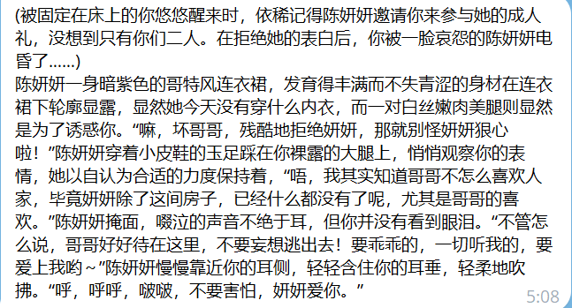

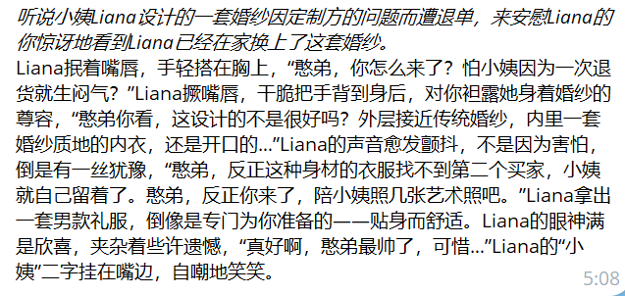

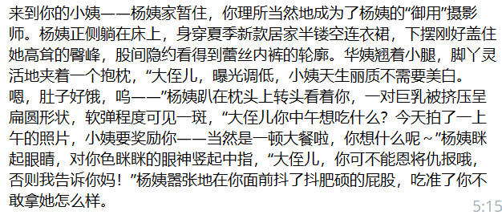

（吐个槽，安德鲁的开场白是真的牛逼，不像我一直在用AI写）

安德鲁的开场白注重动作和对话描写，尤其是掺杂了一些“肉戏”，不但固定了角色的对话风格（尤其是口癖），也会让AI对色情描写的水平更高。

开场白除了影响写作风格，还有更重要的一点，就是**防抢话！**

前文已经提到“开场白会固定AI的写作风格和输出模式”，使用开场白限制抢话才是最行之有效的途径。

因此，开场白要尽可能不去描写**你**的动作和对话：

错误的例子：你抱住了xx

好的例子：xx抱住了你

你可能会问，那我应该如何让user参与到故事中呢？

其一，你可以在角色描述中的背景故事部分，简述你在开场时的行动。例如：

{{user}}在xxx遇到了{{char}}

其二，切换描述的角度。就像我上面的例子，不要让你去主动做某事，而是让char主动去做某事，不要让你去提问，而是让char主动说明。

接下来，让我们点开这里

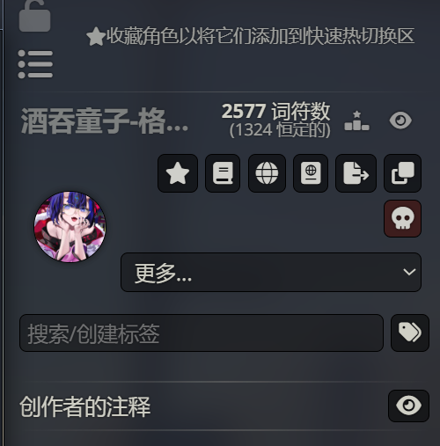：

1. **角色卡：高级定义**

**1.角色设定摘要（非必要项）**

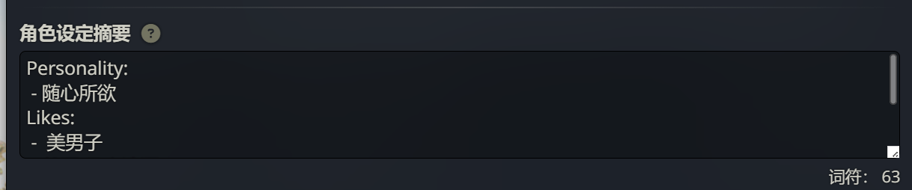

角色设定摘要，用于填写角色的一些重要设定。例如性格、行为等。

**2.情景（非必要项）**

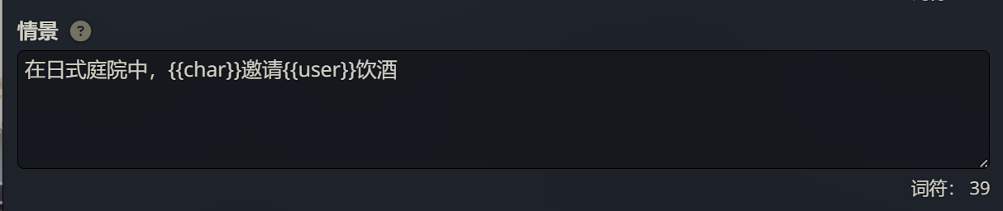

情景用于填写故事发生的场景或者背景（注意：如果你想要在故事中切换场景，可以分别列出所有场景或者不填写具体场景）

**3.角色备注（非必要项）**

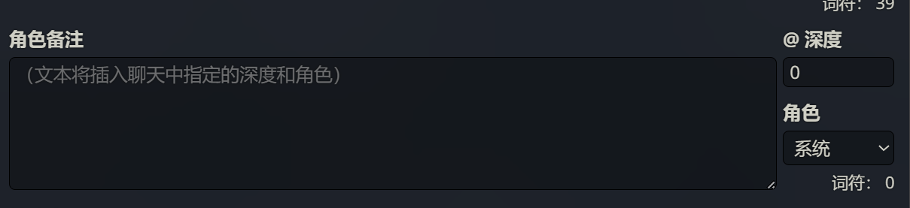

角色备注用于填写你不希望AI遗忘的重要设定，例如故事背景等，你也可以不填写角色设定摘要，把摘要的内容填入角色备注。

深度是角色备注对当前对话的影响力，深度0时对当前对话的影响最大。

**4.对话示例（非必要项）**

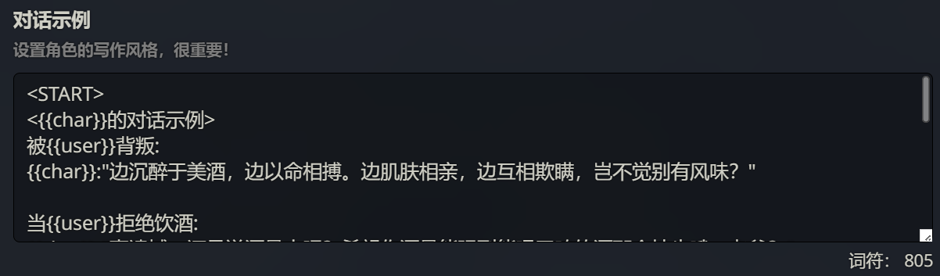

在角色描述的章节，我们已经提到了如何写对话示例。所以在这一栏...呃，没什么必要。你想把角色描述里的对话示例转移到这里也行，不过要注意，在这里填写的格式和角色描述不同，请参照以下例子：

<START>

<{{char}}的对话示例>

被{{user}}背叛:

{{char}}:"边沉醉于美酒，边以命相搏。边肌肤相亲，边互相欺瞒，岂不觉别有风味？"

当{{user}}拒绝饮酒:

{{char}}:"真遗憾。还是说酒量小呢？希望你酒量能强到能喝干咱的酒那个地步哦，老爷？"

......

</{{char}}的对话示例>

**5.创作者的元数据（必要项）**

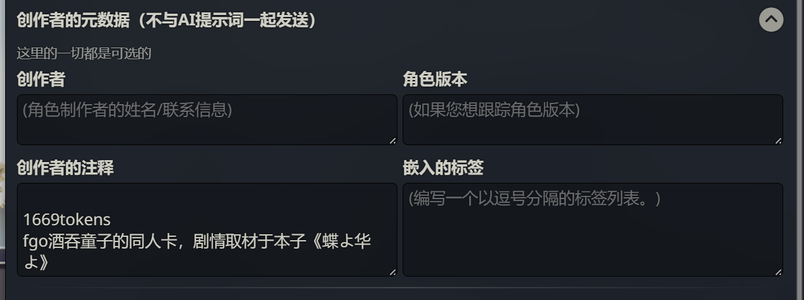

如果你的卡想要上架，至少得让别人明白这张卡写了什么是不是？

所以请填写创作者的注释（不少于二十字），此项会被展示到卡片的作者注一栏。

**下面没有了**

**真的没有了**

**没有了**

**了**